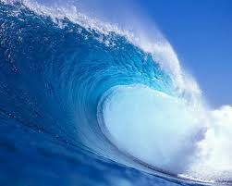

L’ONDA DEL MARE

CALLIGRAMMA DI MARIA COMPAGNO

